M350-Modbus
V1.1

Оглавление
Глава 1 Введение 2
Глава 2. Настройка системных параметров 2
Глава 3 Схема подключения 2
Глава 4 Макрокоманды Modbus 3
4.1 Функция приёма MGETDATA[] 3
4.1.1 (01H) Чтение регистра флага 4
4.1.2 (02H) Чтение дискретного входа 6
4.1.3 (03H) Чтение регистра временного хранения 8
4.1.4 (04H) Чтение входного регистра 10
4.2 Функция передачи MSETDATA[] 12
4.2.1 (0FH) Запись нескольких регистров флагов 13
4.2.2 (10H) Запись нескольких регистров 14
4.3 Преобразование байтов в данные MBYTE2DATA[] 15
4.3.1 Примеры 15
4.4 Преобразование типа данных в байты MDATA2BYTE[] 16
4.4.1 Примеры 16

Введение
M350 поддерживает протокол связи Modbus RTU;
- Последовательный интерфейс связи RS-232 или RS-485 (нужен преобразователь);
- Скорость передачи данных: B2400, B4800, B9600, B19200, B115200;
- Режим Master-Slave: режим Master по умолчанию
- Поддерживаемые функциональные коды: 01H, 02H, 03H, 04H, 0FH, 10H;

Настройка параметров системы
#279 «Modbus RTU»: включение Modbus RTU
#267: скорость передачи данных последовательного порта 2.B2400, B4800, B9600, B19200, B115200;
Формат данных по умолчанию: 1 стартовый бит, 8 бит данных, 1 стоповый бит, без бита четности;
После установки параметров перезагрузите систему!

Внимание! Для передачи данных используется порт №2! Порт №1 зарезервирован для клавиатуры M3K.

Схема подключения

Схема подключения нескольких slave устройств к M350, через преобразователь RS232-RS485

Макрокоманды Modbus
  - Чтение данных с регистров устройства MGETDATA[]
MGETDATA[X1,X2,X3,X4,X5,X6]
X1: 50–499, каждый прочитанный байт (не бит) сохраняется в номерах переменных от #50 до #499 (Примечание: в настоящее время один макроадрес соответствует одному байту).
X2: Номер подключённого устройства (SLAVE).
X3: Начальный адрес чтения данных.
X4: Длина байта данных чтения (примечание: один регистр Modbus занимает 2 байта).
X5: режим чтения данных.
Чтение таблицы распределения кодов рабочих функций (режим RTU)
функциональный код | Х5
01H | 1
02H | 2
03H | 3
04H | 4
X6: 50–499, возвращаемое значение кода исключения будет сохранено в макроадресе (#50–#499) X6.
Список кодов ответов об исключении:
Х6 | описание
0x00 | нормальный
0x01 | неверный или неподдерживаемый код функции
0x02 | недействительный или неподдерживаемый адрес
0x03 | недействительные или неподдерживаемые данные
0x04 | Не удалось выполнить действие
0x05 | Действие выполняется (может занять много времени)
0x06 | Устройство занято и временно не может выполнять действия.
0x08 | Ошибка проверки данных файла
0x0A | неверный путь к шлюзу
0x0B | Целевое устройство не отвечает
0xE0 | Ошибка передачи или недопустимый кадр данных Modbus.
0xFF | тайм-аут
0xe1 | неопределенное действие
    - (01H) Чтение регистра флага
Пример запроса на чтение дискретного выхода 20-38:
MGETDATA[200,1,19,19,1,300]
Пакеты данных выглядят следующим образом:
Прием: 01 01 00 13 00 13 8C 02
Передача: 01 01 03 01 03 04 6C BD
M350 обменивается данными с программой Modbus Slave:
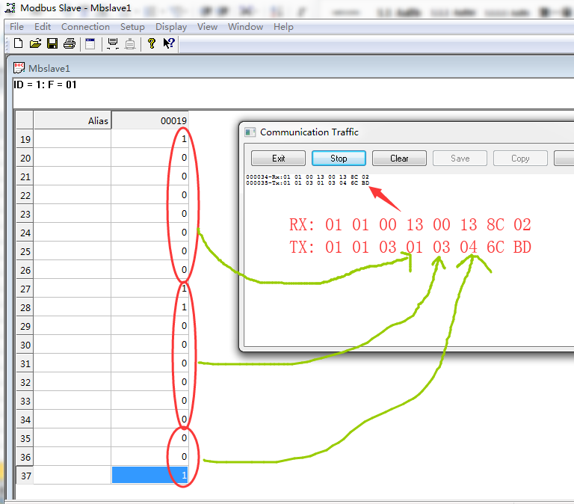

ЗАПРОС
доменное имя | Шестнадцатеричный
ИДЕНТИФИКАТОР | 01
Функция | 01
Начальный адрес High | 00
Начальный адрес Low | 13
Выходное количество High | 00
Выходное количество Low | 13
CRC High | 8С
CRC Low | 02

ОТВЕТ
доменное имя | Шестнадцатеричный
ИДЕНТИФИКАТОР | 01
Функция | 01
Количество байт | 03
Состояние выхода 27-20[#200] | 01
Статус выхода 35-28[#201] | 03
Состояние выхода 38-36[#202] | 04
CRC High | 6С
CRC Low | BD

    - (02H) Чтение дискретного входа
Пример запроса на чтение дискретного входа 197-216:
MGETDATA[200,1,196,20,2,300]
Пакеты данных выглядят следующим образом:
Прием: 01 02 00 C4 00 14 39 F8
Передача: 01 02 03 03 05 09 4B 18
M350 обменивается данными с программой Modbus Slave:
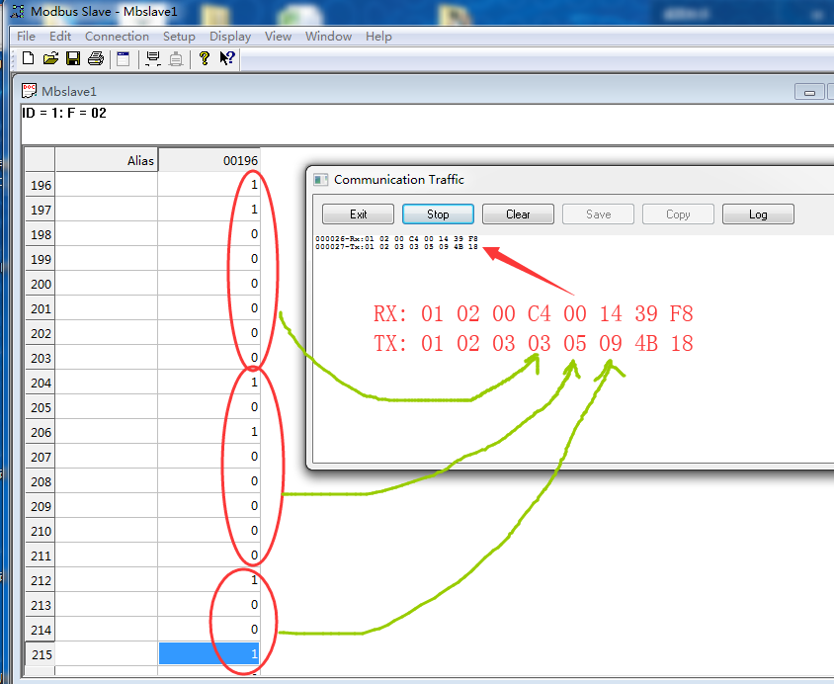

ЗАПРОС
доменное имя | Шестнадцатеричный
ИДЕНТИФИКАТОР | 01
Функция | 02
Начальный адрес High | 00
Начальный адрес Low | С4
Выходное количество High | 00
Выходное количество Low | 14
CRC High | 39
CRC Low | F8

ОТВЕТ
доменное имя | Шестнадцатеричный
ИДЕНТИФИКАТОР | 01
Функция | 02
Количество байтов | 03
Статус выхода 204-197[#200] | 03
Состояние выхода 212-205[#201] | 05
Состояние выхода 216-213[#202] | 09
CRC High | 4B
CRC Low | 18

    - (03H) Чтение регистра временного хранения
Пример чтения регистров 108-110:
MGETDATA[200,1,107,6,3,300]
Пакеты данных выглядят следующим образом:
Прием: 01 03 00 6B 00 03 74 17
Передача: 01 03 06 03 E8 07 D0 0B B8 46 9E
M350 обменивается данными с программой Modbus Slave:
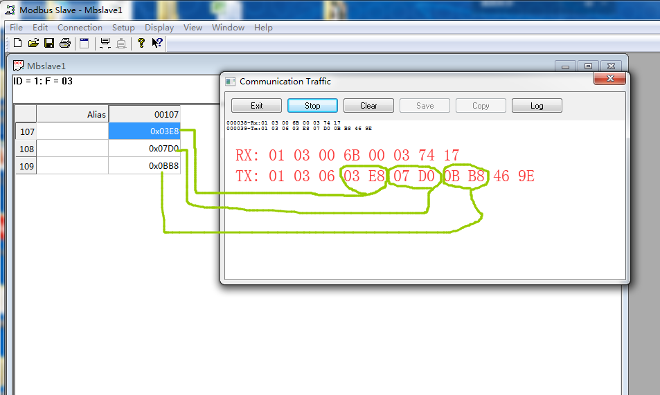

ЗАПРОС
доменное имя | Шестнадцатеричный
ИДЕНТИФИКАТОР | 01
Функция | 03
Начальный адрес High | 00
Начальный адрес Low | 6Б
Количество регистров High | 00
Количество регистров Low | 03
CRC High | 74
CRC Low | 17

ОТВЕТ
доменное имя | Шестнадцатеричный
ИДЕНТИФИКАТОР | 01
Функция | 03
Количество байтов | 06
Значение регистра Hi(108)[#200] | 03
Значение регистра Lo(108)[#201] | E8
Значение регистра Hi(109)[#203] | 07
Значение регистра Lo(109)[#202] | D0
Значение регистра Hi(109)[#205] | 0B
Значение регистра Lo(109)[#204] | B8
CRC High | 46
CRC Low | 9E

    - (04H) Чтение входного регистра
Пример запроса на чтение входного регистра 9:
MGETDATA[200,1,8,2,4,300]
Пакеты данных выглядят следующим образом:
Прием: 01 04 00 08 00 01 B0 08
Передача: 01 04 02 01 2C B9 7D
M350 обменивается данными с программой Modbus Slave:
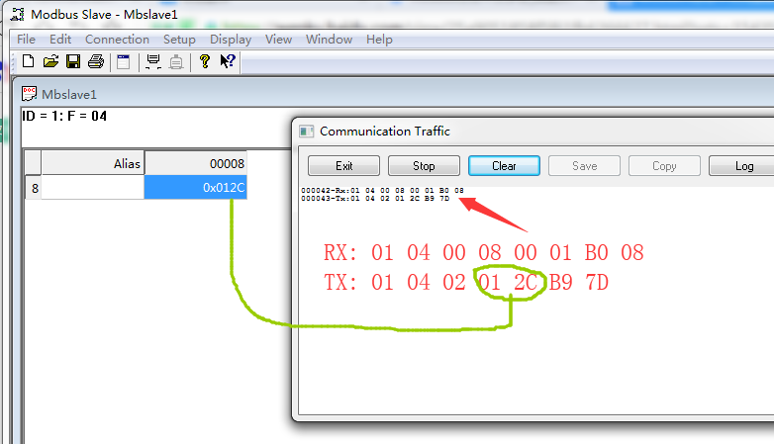

ЗАПРОС
доменное имя | Шестнадцатеричный
ИДЕНТИФИКАТОР | 01
Функция | 04
Начальный адрес High | 00
Начальный адрес Low | 08
Количество регистров High | 00
Количество регистров Low | 01
CRC High | B0
CRC Low | 08

ОТВЕТ
доменное имя | Шестнадцатеричный
ИДЕНТИФИКАТОР | 01
Функция | 04
Количество байтов | 02
Значение входного регистра Hi(9)[#201] | 01
Значение входного регистра Lo(9)[#200] | 2C
CRC High | B9
CRC Low | 7D

  - Запись данных в регистры устройства MSETDATA[]
MSETDATA[X1,X2,X3,X4,X5,X6]
X1: 50-499, Передаваемые байты (не биты) берутся из номеров переменных от #50 до #499 (Примечание: в настоящее время один макроадрес соответствует одному байту).
X2: Номер подключенного устройства, (SLAVE), которое принимает данные.
X3: Начальный адрес записи данных.
X4: Длина записываемых данных в байтах (примечание: регистр Modbus занимает 2 байта).
X5: режим записи данных
Таблица распределения кодов функций операций записи (режим RTU)
функциональный код | Х5
0FH | 15
10H | 16
X6: 50–499, возвращаемое значение кода исключения будет сохранено в макроадресе (#50–#499) X6.
Список кодов ответов об исключении:
Х6 | описание
0x00 | нормальный
0x01 | ошибочный или неподдерживаемый код функции
0x02 | ошибочный или неподдерживаемый адрес
0x03 | ошибочные или неподдерживаемые данные
0x04 | Не удалось выполнить действие
0x05 | Действие выполняется (может занять много времени)
0x06 | Устройство занято и временно не может выполнять действия.
0x08 | Ошибка проверки данных файла
0x0A | неверный путь к шлюзу
0x0B | Целевое устройство не отвечает
0xE0 | Ошибка передачи или недопустимый кадр данных Modbus
0xFF | тайм-аут
0xe1 | неопределенное действие

    - (0FH) Запись нескольких регистров флагов
    - Пример записи 12 регистров флагов начиная с регистра флага 7:
#200 = 3
#201= 4
MSETDATA[200,1,6,12,15,300]
Примечание: регистр флага занимает 1 бит.
Кадр данных выглядит следующим образом:
RX: 01 0F 00 06 00 0C 02 03 04 E4 E5
доменное имя | Шестнадцатеричный
ИДЕНТИФИКАТОР | 01
Функция | 0F
Начальный адрес High | 00
Начальный адрес Low | 06
Выходное количество High | 00
Выходное количество Low | 0С
Количество байтов | 02
Выходное значение High (#200) | 03
Выходное значение Low (#201) | 04
CRC High | Е4
CRC Low | Е5

    - (10H) Запись нескольких регистров
Пример записи шестнадцатеричных чисел 08 07 и 0A 09 в два регистра, начиная с 4:
#200 = 7
#201= 8
#200 = 9
#201= 10
MSETDATA[200,1,5,4,16,300]
Кадр данных выглядит следующим образом:
RX: 01 10 00 05 00 02 04 08 07 0A 09 46 97
доменное имя | Шестнадцатеричный
ИДЕНТИФИКАТОР | 01
Функция | 10
Начальный адрес High | 00
Начальный адрес Low | 05
Количество регистров High | 00
Количество регистров Low | 02
Количество байтов | 04
Регистровое значение High (#201) | 08
Регистровое значение Low (#200) | 07
Регистровое значение High (#201) | 0А
Регистровое значение Low (#200) | 09
CRC High | 46
CRC Low | 97

  - Преобразование байтов в данные MBYTE2DATA[]
MBYTE2DATA [X1,X2,X3]
X1: Номер переменной для сохранения данных, 50–499: #50–#499;
X2: Первая переменная диапазона, который содержит байты, 50–499: #50–#499;
X3: целевой тип данных
Таблица типов данных:
Х3 | тип данных
0 | 32-битное число с плавающей запятой
1 | 16-битный подписанный
2 | 16-битный беззнаковый
3 | 32-битный подписанный
4 | 32-битный беззнаковый

    - Пример
Преобразование байтов в число с плавающей запятой
//0xF5C3,0x4148
#200 = 195 //0xC3
#201 = 245 //0xF5
#202 = 72 //0x41
#203 = 65 //0x48
MBYTE2DATA[50,200,0]
М30
результат операции:
#50=12,56;

примечание:
МGETDATA[]Может использоваться вместе с MBYTE2DATA[].

  - Преобразование данных в байты MDATA2BYTE[]
MDATA2BYTE[X1,X2,X3]
X1: Первая переменная диапазона, в который запишутся преобразованные байты, 50-499: #50-#499;
X2: Номер переменной, которая содержит данные для преобразования, 50–499: #50–#499;
X3: тип данных в переменной X2
Таблица типов данных:
Х3 | тип данных
0 | 32-битное число с плавающей запятой
1 | 16-битный подписанный
2 | 16-битный беззнаковый
3 | 32-битный подписанный
4 | 32-битный беззнаковый

    - Пример
Пример преобразования данных с плавающей запятой в байты выглядит следующим образом:
#50 = 12,56 //Число с плавающей запятой для преобразования
MDATA2BYTE [200,50,0]
М30
результат операции:
#200 = 0xC3
#201 = 0xF5
#202 = 0x41
#203 = 0x48

примечание:
МSETDATA[]Может использоваться с MDATA2BYTE[].

